Unit 5 Lesson 8: Más de una manera

WU Conversación numérica: Expresiones (Warm up)

Student Task Statement
Encuentra el valor de cada expresión.
- $3+1$
- $1+3$
- $4−1$
- $4+1$

Activity Synthesis

1 Jugo de cítricos

Student Task Statement
Han exprimió 9 frutas para hacer jugo.
Algunas de las frutas eran satsumas.
El resto de las frutas eran toronjas.
¿Cuántas frutas eran satsumas?
¿Entonces cuántas frutas eran toronjas?
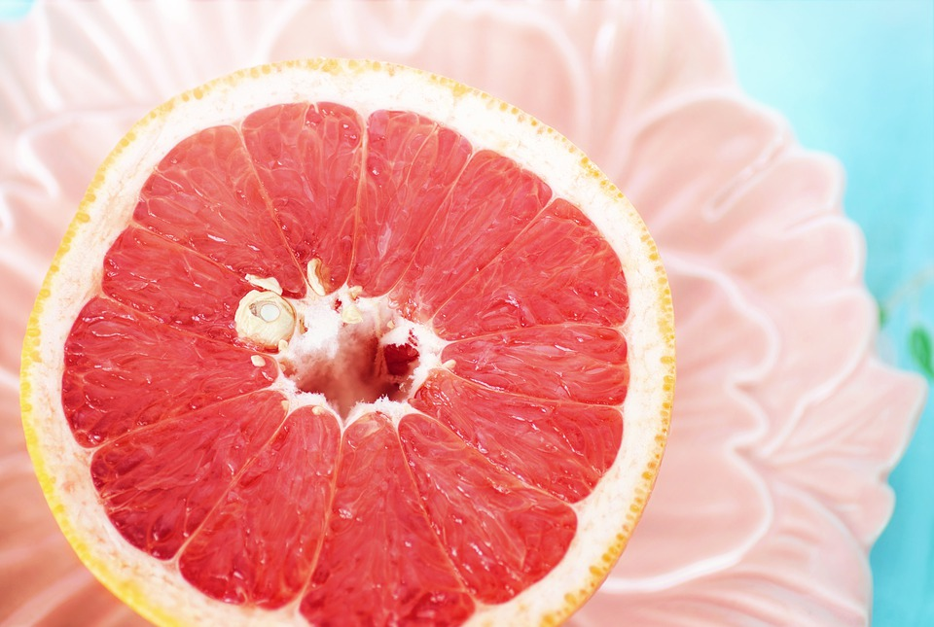
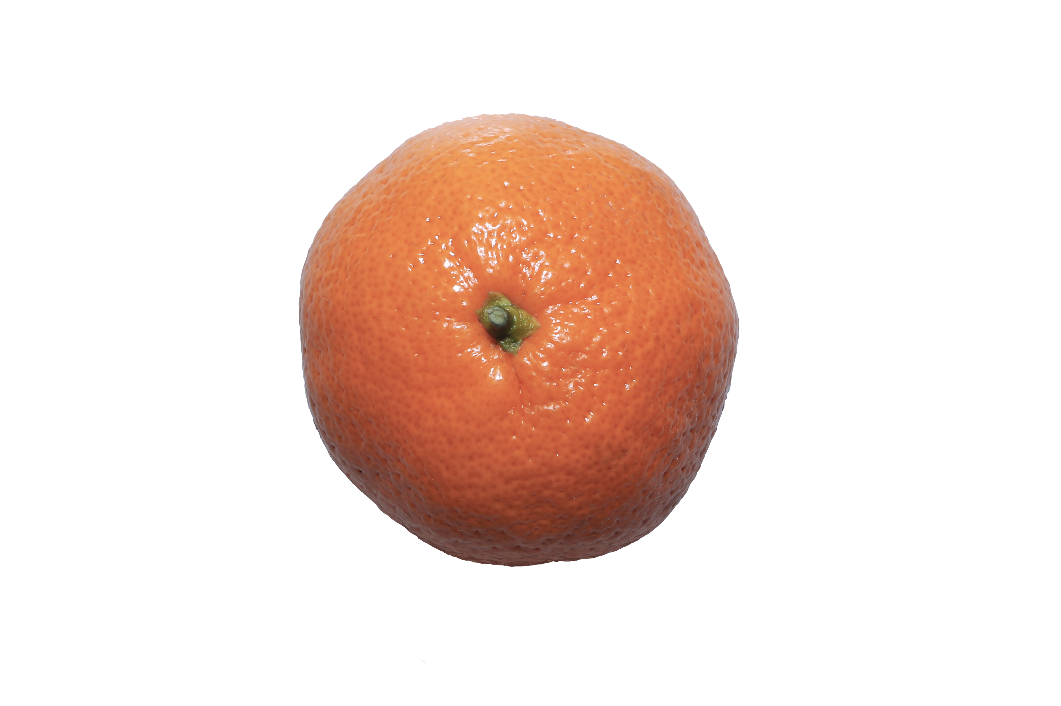
Clare:
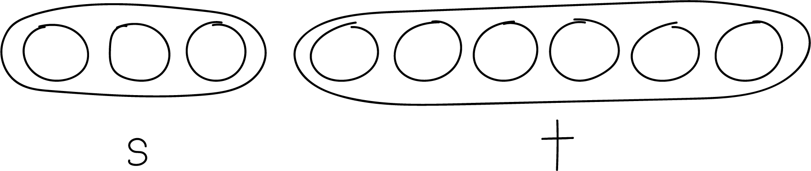
Diego:
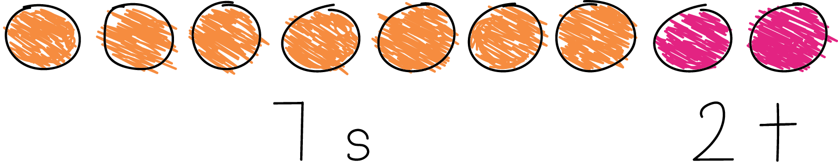
Han exprimió 9 frutas para hacer jugo.
Algunas de las frutas eran satsumas.
El resto de las frutas eran toronjas.
¿Cuántas frutas eran satsumas?
¿Entonces cuántas frutas eran toronjas?
Muestra cómo pensaste. Usa objetos, dibujos, números o palabras.
Expresión: ____________________________________

2 Dátiles para rellenar

Student Task Statement
Andre y su hermano mayor tenían 8 dátiles.
Rellenaron algunos de los dátiles con queso.
Rellenaron el resto de los dátiles con almendras.
¿Cuántos dátiles rellenaron con queso?
¿Entonces cuántos dátiles rellenaron con almendras?
Expresión: _______________________________
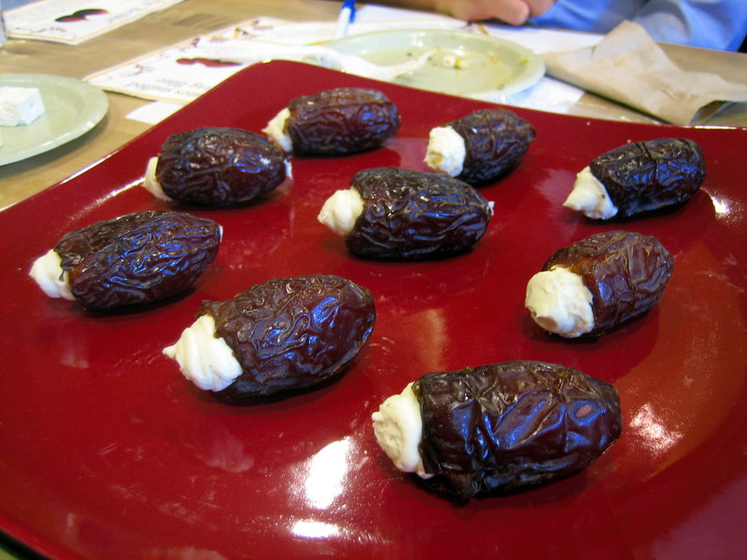
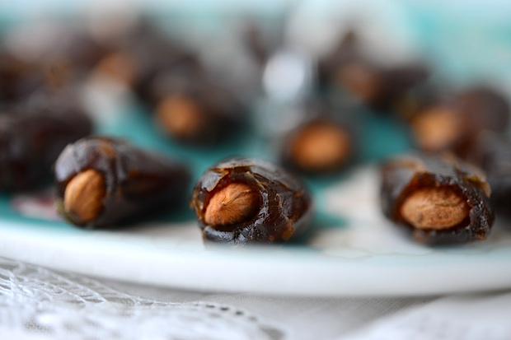

3 Centros: Momento de escoger

Student Task Statement
Escoge un centro.
¿Qué hay a mis espaldas?
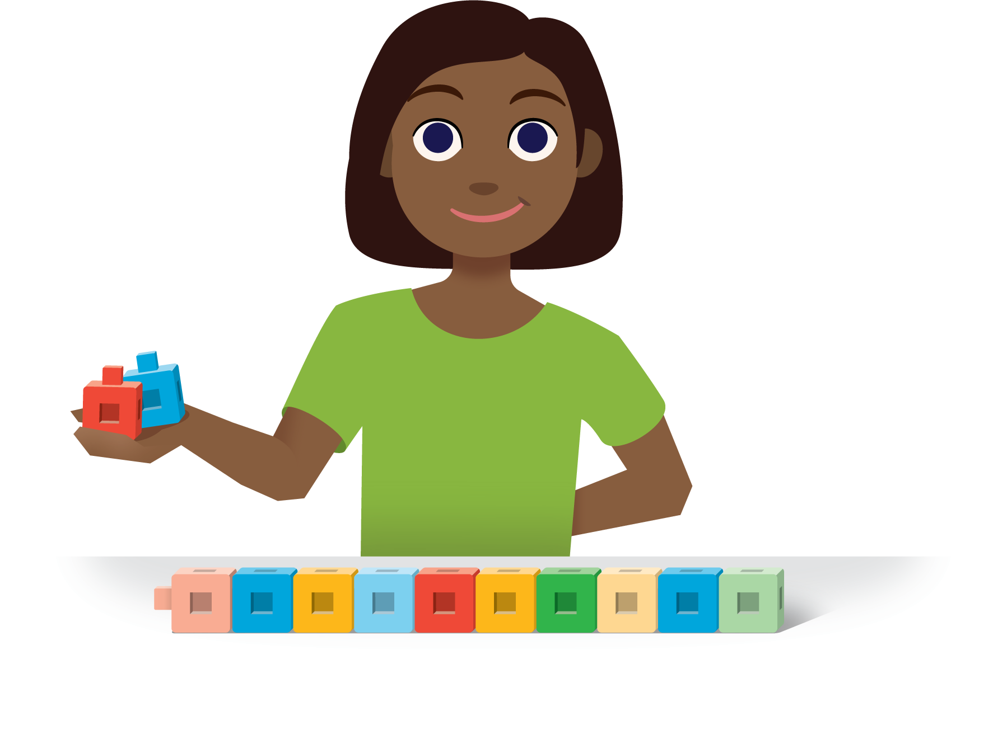
Tableros de 5
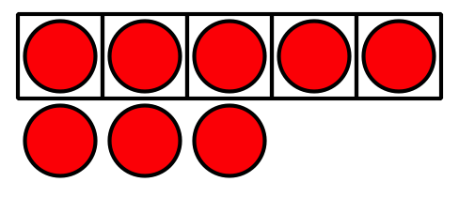
Formar o separar números
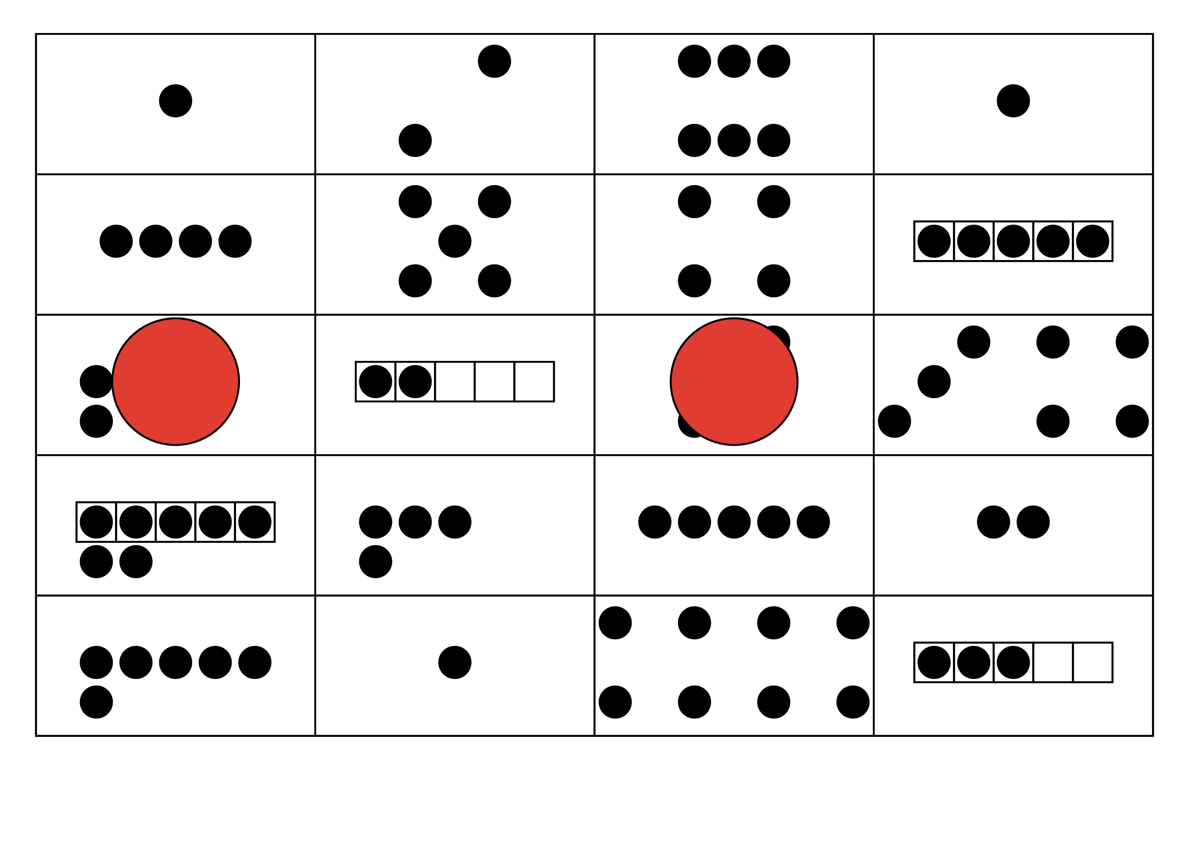
Historias matemáticas

Images for Activity Synthesis
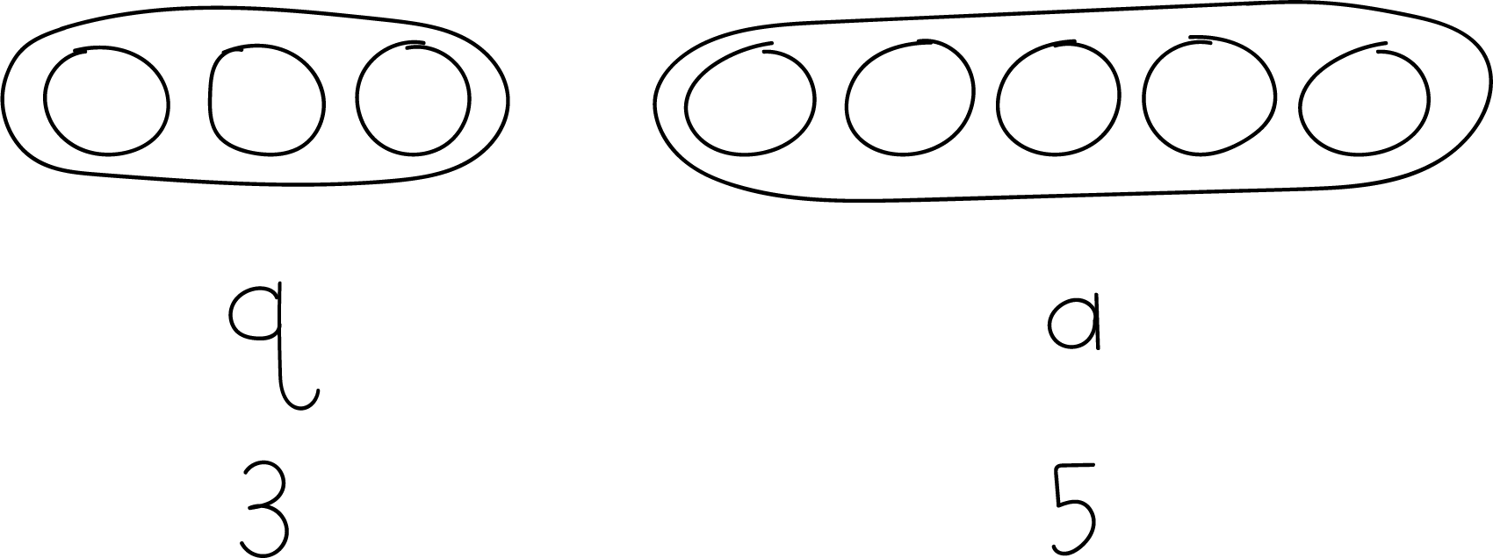
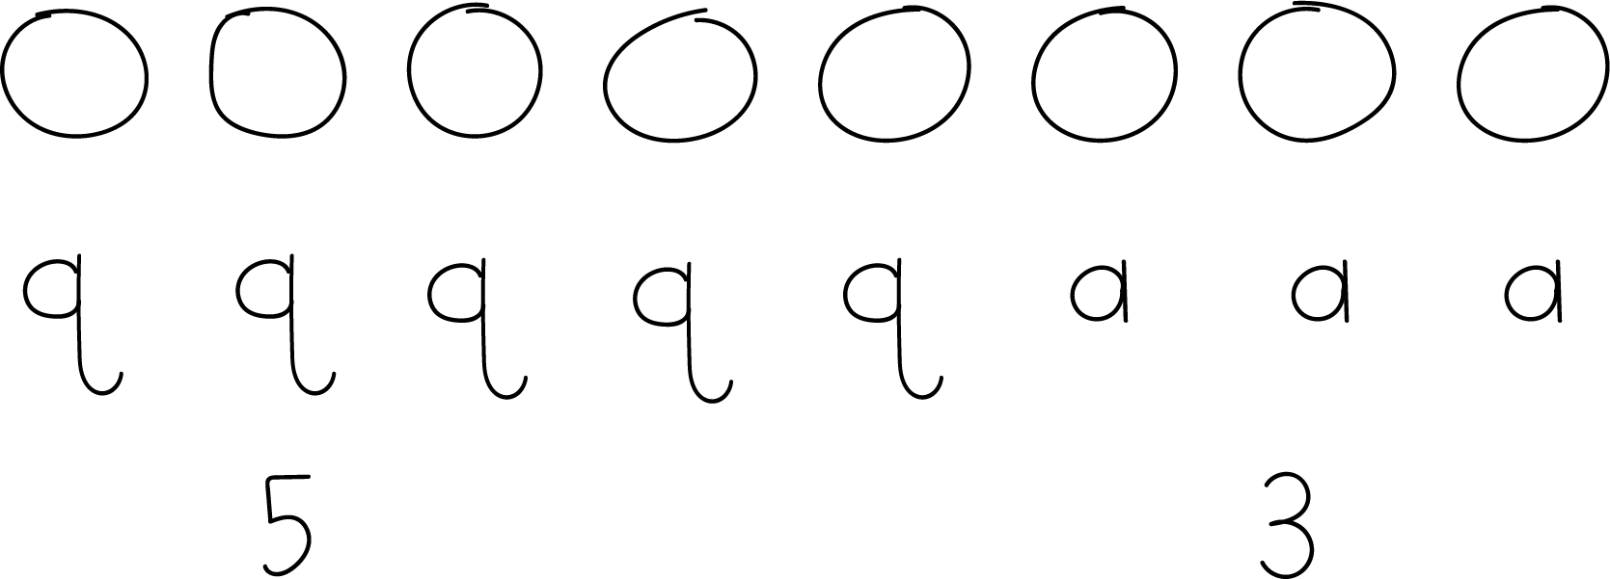
© CC BY 2021 Illustrative Mathematics®

